ทัวร์ญี่ปุ่นเที่ยวฟูโกะโอกะ
www.programtour.com
SNOW WALL JAPAN
ตื่นตาตื่นใจกับ UNSEEN IN JAPAN
“กำแพงหิมะ ณ หุบเขาแอลป์ญี่ปุ่น” 1 ปีมีแค่ 1 ครั้ง
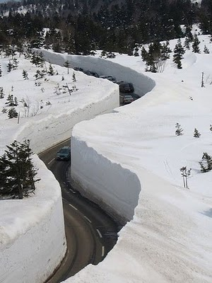
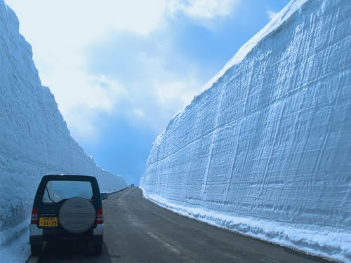
ฟุกุโอกะ – ฮิโรชิม่า – ทาคายาม่า – ชิราคาวาโกะ – เจแปน แอลป์ – นาโกย่า

ขอนำท่านตื่นตาตื่นใจกับ UNSEEN IN JAPAN “กำแพงหิมะ ณ หุบเขาแอลป์ญี่ปุ่น” ที่ 1 ปีมีเพียง 1 ครั้ง กับเส้นทางใหม่ไม่ซ้ำเดิม ให้ท่านเรียนรู้วัฒนธรรมแห่งแดนอาทิตย์อุทัย สนุกสนานกับการเรียนทำอาหารญี่ปุ่นด้วยฝีมือท่านเอง เต็มอิ่มกับที่พักแบบเรียวกัง และอาบน้ำแร่ออนเซ็นแบบญี่ปุ่นแท้ๆ อิ่มเอมใจกับอาหารชุดต้อนรับแขกผู้มาเยือน “ไคเซกิ” ที่จานชามล้วนประดับลวดลายสวยงามน่าชม อบอุ่นใจกับการบริการจากทีมงานที่จะคอยดูแลท่านตลอดการดินทาง

กำหนดการเดินทาง วันที่ 20 – 28 เมษายน 2555

วันแรก กรุงเทพฯ – ฟุกุโอกะ
22.00 น. พร้อมกันที่ท่าอากาศยานสุวรรณภูมิ บริเวณผู้โดยสารขาออกชั้น 4 ประตู 3 เคาน์เตอร์ C นำท่านผ่านขั้นตอนการเช็คอินของสายการบินไทย โดยมีเจ้าหน้าที่ของบริษัทฯ คอยต้อนรับและอำนวยความสะดวก ในเรื่องเอกสารการเดินทางตลอดจนกระเป๋าสัมภาระของท่าน

วันที่สอง ฟุกุโอกะ – ศาลเจ้าดาไซฟุ – ฟุคุโอกะ ทาวเวอร์ – ย่านเทนจิน
01.00 น. เหินฟ้าสู่ประเทศญี่ปุ่นโดย สายการบินไทย เที่ยวบินที่ TG 648
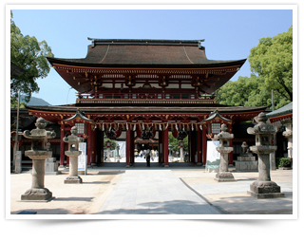
08.00 น. ถึงสนามบินฟุกุโอกะ ประเทศญี่ปุ่น นำท่านผ่านขั้นตอนการตรวจคนเข้าเมืองและศุลกากร พร้อมรับกระเป๋าสัมภาระเรียบร้อยแล้ว นำท่านเดินทางสู่ ศาลเจ้าดาไซฟุ วัดชินโตเก่าแก่และมีชื่อเสียงที่สุดของจังหวัดฟุกุโอกะ เป็นที่สถิตของเทพเจ้าแห่งความรู้ จึงมีนักเรียน นิสิต นักศึกษา มากราบไหว้ขอพรเพื่อการศึกษาไม่เว้นแต่ละวัน ในช่วงฤดูใบไม้ผลิภายในวัดมีต้นบ๊วยนานาพันธ์มากกว่า 6,000 ต้นเจริญเติบโตทั่วบริเวณวัด ให้บรรยากาศที่แสนรื่นรมย์ อิสระให้ท่านได้ชมและซื้อสินค้าของฝากของที่ระลึก ที่เป็นสินค้าพื้นเมืองที่ร้านค้ากว่า 100 ร้านค้าบริเวณหน้าวัด
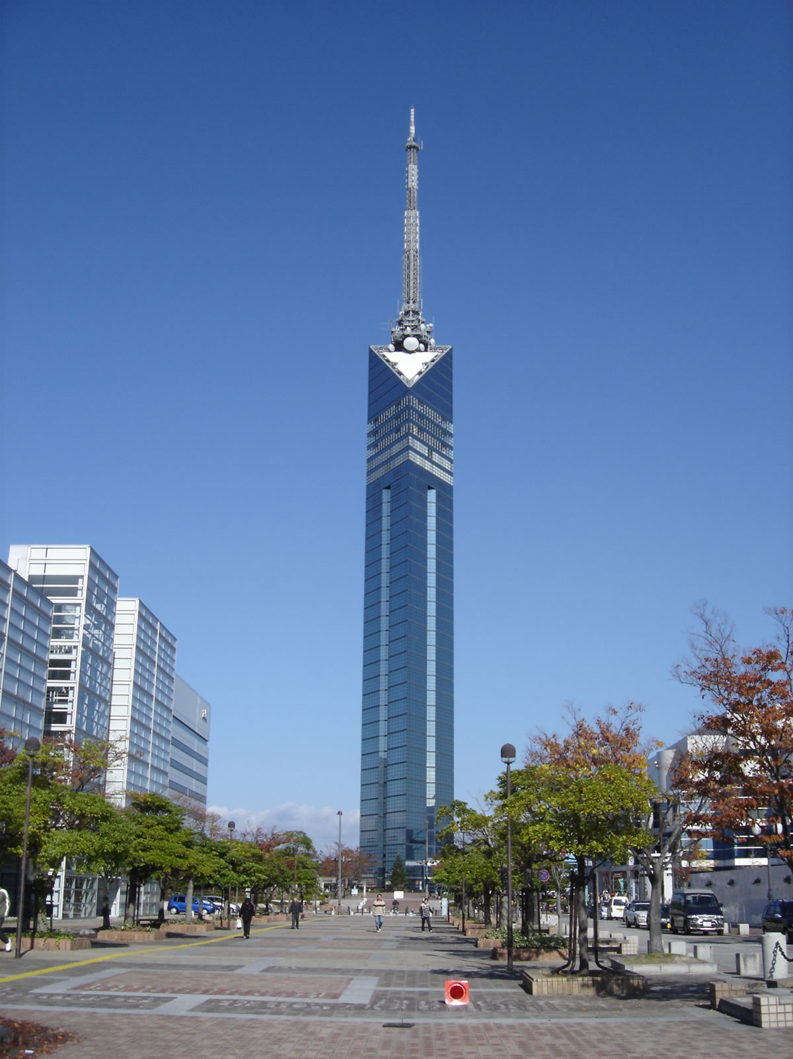
กลางวัน บริการอาหารกลางวัน ณ ภัตตาคาร บริการท่านด้วย ข้าวหน้าหมูทอดสไตล์ญี่ปุ่น ราดด้วยซอสสูตรพิเศษแบบไม่เหมือนใคร เนื้อหมูที่คัดสรรมาเป็นอย่างดี ทอดด้วยความร้อนพอดี อย่างพิถีพิถัน จนเหลืองกรอบได้ที่วางบนข้าวสวยญี่ปุ่นร้อนๆ เพิ่มรสชาติด้วยน้ำจิ้มผสมงารสเด็ดสูตรเฉพาะของทางร้าน ทานคู่กับมิโสะซุปอุ่นๆ และเครื่องเคียงผักดองหอมอร่อยชนิดต่างๆ
บ่าย นำท่านสู่ จุดชมวิวบนความสูง 230 เมตร ณ ฟุคุโอกะ ทาวเวอร์ ซึ่งเป็นหอคอยเรือนกระจกเพียงแห่งเดียวของประเทศญี่ปุ่น ที่สร้างขึ้นบนแผ่นดินที่เกิดจากการถมทะเล

ที่นี่ท่านสามารถมองเห็นทั้งทัศนียภาพของเมืองฟุกุโอกะ และวิวทะเลญี่ปุ่นด้านทิศเหนือ อีกทั้งยังสามารถชื่นชมกับหาดทราย ซึ่งเกิดจากการถมทะเลได้อย่างแนบเนียนจนดูไม่ออก จากนั้น นำท่านเดินทางสู่ เทนจินช้อปปิ้งมอลล์ ย่านช้อปปิ้งที่มีชื่อเสียงของฟุคุโอกะ ให้ท่านได้ช้อปปิ้งห้างสรรพสินค้าใหญ่ๆมากมาย รวมทั้งร้านค้าใต้ดินพบสินค้าแฟชั่นมากมาย ไม่ว่าจะเป็นร้านเสื้อผ้า กระเป๋า รองเท้า ของใช้ถูกใจ ที่จะให้คุณได้ซื้อสินค้านานาชนิด
ค่ำ บริการอาหารค่ำ ณ ภัตตาคาร บริการท่านด้วย อาหารญี่ปุ่นแบบเซ็ตเมนู อาหารญี่ปุ่นแบบดั้งเดิม หม้อไฟนาเบะร้อนๆ พร้อมด้วยหมูสับปรุงรสสูตรเด็ดของทางร้าน เต้าหู้และผักสดนานาชนิด ปลาย่างหอมกรุ่น ซาชิมิสดๆ พร้อมด้วยเครื่องเคียง ผักดองแบบญี่ปุ่น เสริฟพร้อมข้าวสวยร้อนๆ และตบท้ยด้วยผลไม้ตามฤดูกาล จากนั้น นำท่านเดินทางเข้าสู่ที่พัก HILTON SEA HAWK HOTEL หรือเทียบเท่า
วันที่สาม ฟุคุโอกะ – อิวาคุนิ – สะพานคินไตเคียว – เกาะมิยาจิม่า – ศาลเจ้าอิทซึคุชิม่า – ฮิโรชิม่า
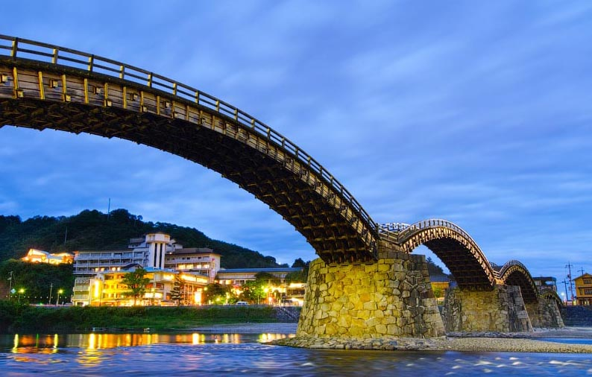
เช้า บริการอาหารเช้า ณ ห้องอาหารของโรงแรม จากนั้น นำท่านเดินทางสู่ สะพานคินไตเคียว หรือ สะพาน 5 โค้ง เป็นสะพานไม้ที่สร้างโดยไม่ใช้ตะปู ในสมัยโบราณสะพานแห่งนี้เป็นเส้นทางข้ามแม่น้ำของเหล่านินจา และจากมุมของสะพานนี้ท่านจะสามารถมองเห็นปราสาทอิวาคุนิ ซึ่งตั้งอยู่บนยอดเขา ปราสาทอิวาคุนิแห่งนี้สร้างขึ้นในปี ค.ศ.1608 โดย คิคคาว่า โฮริอิเอะ ตัวปราสาทสร้างขึ้นเป็น 4 ชั้น 4 ระดับ จากนั้นในปี ค.ศ.1615 ตัวปราสาทได้ถูกทำลายลงตามนโยบายว่า หนึ่งจังหวัดมีได้แค่หนึ่งปราสาท ของรัฐบาลโทคุกาว่า ตัวปราสาทหลังใหม่นี้ได้ถูกบูรณะขึ้นมาใหม่อีกครั้งในภายหลัง
กลางวัน บริการอาหารกลางวัน ณ ภัตตาคาร บริการท่านด้วย ซูชิ & ข้าวปั้น หลากหลายชนิด ที่ทำจากอาหารทะเลสดๆ มากมายไม่ว่าจะเป็นปลาโอ ปลาหมึกยักษ์ หอยชนิดต่างๆ แบบไม่อั้น
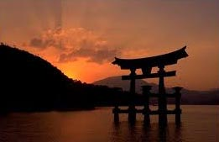
บ่าย นำท่านเดินทางสู่ เกาะมิยาจิม่า โดยการนั่งเรือเฟอร์รี่ เพื่อเปลี่ยนบรรยากาศของการเดินทาง จากนั้น นำท่านเข้าชม ศาลเจ้าอิทซึคุชิม่า ศาลเจ้าเก่าแก่ของเกาะมิยาจิม่า สร้างขึ้นในศตวรรษที่ 6 ในสมัยพระจักรพรรดิสุอิโกะ ต่อมาได้มีการสร้างเพิ่มเติมรวมทั้งมีการเปลี่ยนแปลงรูปแบบให้สวยงาม และใหญ่โตมากขึ้น ภายในเป็นที่ประดิษฐานเทพเจ้าในศาสนาชินโต ศาลเจ้าแห่งนี้เป็นศาลเจ้าที่ตั้งอยู่ริมทะเล โดยเฉพาะในเวลาที่น้ำขึ้น จะเห็นเสมือนว่าศาลเจ้านั้นล่องลอยอยู่กลางทะเลซึ่งเป็นภาพที่สวยงามมาก
ค่ำ บริการอาหารค่ำ ณ ภัตตาคาร บริการท่านด้วย เซ็ตข้าวอบหอยนางรม (หอยนางรมเป็นที่รู้จักในอีกชื่อหนึ่งว่า "น้ำนมแห่งท้องทะเล" เพราะมีคุณค่าทางโภชนาการสูงและรสชาติเลิศรส จังหวัดฮิโรชิม่ามีเทคนิคการเลี้ยงหอยนางรมที่เป็นเอกลักษณ์สืบทอดต่อๆกันมา ทำให้เป็นผู้ผลิตหอยนางรมชั้นนำในประเทศญี่ปุ่น ซึ่งหอยนางรมตัวใหญ่ๆ เนื้อนุ่มๆ จากฮิโรชิม่ามีรสชาติสุดแสนอร่อย ขนาดที่หอยนางรมจากที่อื่นไม่สามารถเทียบได้เลยทีเดียว ทั้งยังอุดมไปด้วยไกลโคเจน ธาตุเหล็ก ฟอสฟอรัส และแร่ธาตุอื่นๆ มากกว่าหอยนางรมจากแหล่งอื่นอีกด้วย) ซึ่งเมนูนี้ ทางร้านใช้หอยนางรมฮิโรชิม่าซึ่งตัวใหญ่พิเศษ ปรุงพร้อมกับเห็ดรวม จากนั้นเริ่มขั้นตอนโดยการหุงข้าวในหม้อโลหะ พร้อมกับส่วนผสมข้างต้น ซึ่งทำให้มีกลิ่นหอมชวนรับประทาน และยังทำให้มีข้าวเกรียมหอมติดขอบๆ หม้อแบบที่คนญี่ปุ่นชอบ เสริฟพร้อมกับซุปเต้าเจี้ยวใส่สาหร่าย และเมื่อเมนูนี้พร้อมเสริฟ ทันทีที่ท่านเปิดฝาหม้อ ก็จะได้พบกับกลิ่นอันหอมของข้าว และหอยนางรมสุก ลอยโชยออกมายั่วน้ำลายกันเรยทีเดียว จากนั้น นำท่านเดินทางเข้าสู่ที่พัก GRAND PRINCE HOTEL หรือเทียบเท่า
วันที่สี่ อะตอมมิคบอมบ์ – สวนสันติภาพ – ย่านถนนฮอนโดริ – หมู่บ้านโอโคโนมิยากิ – ชินคันเซ็น (ป้ายยาว) – กิฟุ
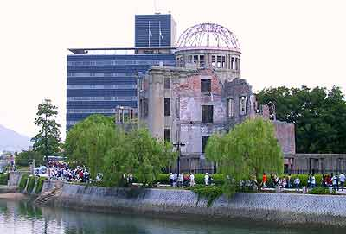
เช้า บริการอาหารเช้า ณ ห้องอาหารของโรงแรม จากนั้น นำท่านเดินทางสู่ อะตอมมิคบอมบ์ ชมอาคารพิพิธภัณฑ์ สิ่งก่อสร้างที่ถูกระเบิดในสมัยสงครามโลกครั้งที่ 2 ที่ญี่ปุ่น และยังคงอนุรักษ์ไว้ให้คนรุ่นหลังได้ดูเป็นอนุสรณ์ นำท่านชมภาพเหตุการณ์ภายหลังสงคราม ที่ก่อให้เกิดความสูญเสียอย่างใหญ่หลวง ต่อประเทศญี่ปุ่น พร้อมชมความงามของ สวนสันติภาพ ที่สร้างขึ้นเพื่อเป็นที่ระลึกถึงเหตุการณ์สงครามโลกครั้งที่ 2 จากนั้น นำท่านเดินทางสู่ ย่านถนนฮอนโดริ ย่าน ช้อปปิ้งกลางใจเมืองฮิโรชิม่า เพื่อให้ท่านได้เพลิดเพลินกับการซื้อของมากมายอาทิ เสื้อผ้า รองเท้า กระเป๋า เครื่องสำอาง เครื่องประดับแฟชั่นนำสมัยต่างๆ จากนั้น นำท่านเดินทางสู่ โอโคโนมิมุระ หรือ หมู่บ้านโอโคโนมิยากิ สวรรค์สำหรับคนที่รักพิซซ่าญี่ปุ่น ที่นี่เป็นแหล่งรวมร้านโอโคโนมิยากิชึ้นชื่อของเมืองฮิโรชิม่ามากมาย (โอโคโนมิยากิ เป็นอาหารพื้นเมืองขึ้นชื่อของฮิโรชิม่า ส่วนผสมหลักคือแป้งและผัก )
กลางวัน บริการอาหารกลางวัน ณ ภัตตาคาร ให้ท่านได้ลิ้มลอง โอโคโนมิยากิ พิซซ่าญี่ปุ่นรสต้นตำรับ ที่เมื่อมาถึง ฮิโรชิม่าแล้วห้ามพลาดเด็ดขาด
บ่าย นำท่านเดินทางสู่ สถานีรถไฟฮิโรชิม่า เพื่อนั่งรถไฟชินคันเซ็น **นั่งรถไฟชินคันเซน หรือรถไฟหัวกระสุนทิ่วิ่งด้วยความเร็วสูงสุด 240 ก.ม. / ชม. หนึ่งในไฮเทคโนโลยีของญี่ปุ่นสัมผัสความเร็วกันเต็มที่กับการนั่งป้ายยาว ** สู่ สถานีรถไฟ กิฟุ – ฮาชิม่า จากนั้น นำท่านเดินทางเข้าสู่ที่พัก GIFU MIYAKO HOTEL หรือเทียบเท่า
ค่ำ บริการอาหารค่ำ ณ ห้องอาหารของโรงแรม บริการท่านด้วย เซ็ตเมนูไคเซกิ อาหารสำหรับต้อนรับผู้มาเยือนบนชุดจานชามลวดลายสวยงามแบบดั้งเดิม ลิ้มรสอาหารญี่ปุ่นหลากหลายประเภท ทั้ง ปลาดิบ และหม้อไฟ รวมทั้งสลัดญี่ปุ่น หรือเทมปุระ ให้ท่านได้อิ่มเอมทั้งอาหารคาว และหวานแบบดั้งเดิมในบรรยากาศญี่ปุ๊น ... ญี่ปุ่น หลังอาหารไม่ควรพลาดประสบการณ์ การอาบน้ำแร่ธรรมชาติ”เพื่อสุขภาพ โอนเซ็น (Onsen) น้ำแร่ในไสตล์ญี่ปุ่นให้ท่านได้พักผ่อนอย่างเต็มอิ่ม ซึ่งชาวญี่ปุ่นเชื่อว่าน้ำแร่ธรรมชาตินี้มีส่วนช่วยเรื่อง โรคภัยไข้เจ็บและผิวพรรณเปล่งปลั่ง
วันที่ห้า กุจโจ ฮาจิมัง – ทดลองทำอาหารตัวอย่าง – ทาคายาม่า – ทาคายาม่าจินยะ – ย่านเมืองเก่าซันมาชิซูจิ
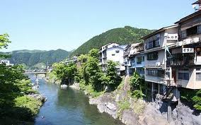
เช้า บริการอาหารเช้า ณ ห้องอาหารของโรงแรม จากนั้น นำท่านเดินทางสู่ กุจโจ ฮาจิมัง เมืองแห่งสายน้ำ เมืองเล็กน่ารักสงบร่มรื่น ท่ามกลางขุนเขา และธรรมชาติที่แสนโรแมนติก เป็นอีกเมืองหนึ่งที่ยังคงอนุรักษ์สภาพบ้านเมืองสไตล์ญี่ปุ่นได้อย่างสมบูรณ์ ชาวบ้านที่นี่ยังคงใช้น้ำในชีวิตประจำวันจากแม่น้ำเป็นส่วนใหญ่ ซึ่งเมืองนี้ยังเป็นแหล่งน้ำแร่ที่มีชื่อเสียงมากอีกด้วย นำท่านเดินทางสู่ FOOD REPLICA SHOP มีไม่กี่คนที่จะรู้ว่า พลาสติกตัวอย่างอาหาร ที่ถูกจัดเรียงอย่างสวยงามนอกร้านอาหารในประเทศญี่ปุ่น มีต้นกำเนิดอยู่ที่เมืองกุจโจ ฮาจิมังแห่งนี้ ให้ท่านสนุกสนานกับการทดลองทำ ตัวอย่างอาหาร ตามเมนูที่ท่านคิดสร้างสรรค์ด้วยตัวท่านเอง และสามารถนำกลับไปเป็นของฝากของที่ระลึกให้กับคนทางบ้านได้อีกด้วย
กลางวัน บริการอาหารกลางวัน ณ ภัตตาคาร ให้ท่านอิ่มอร่อยกับหม้อไฟ สไตล์ญี่ปุ่นต้นตำรับ พร้อมด้วยไก่เทริยากิสูตรเฉพาะของทางร้าน เทมปุระผักต่างๆ พร้อมด้วยเครื่องเคียงผักดองสไตล์ญี่ปุ่น และข้าวสวยร้อนๆ พร้อมซุปญี่ปุ่นสไตล์เมืองกุโจให้ท่านได้อิ่มอร่อย
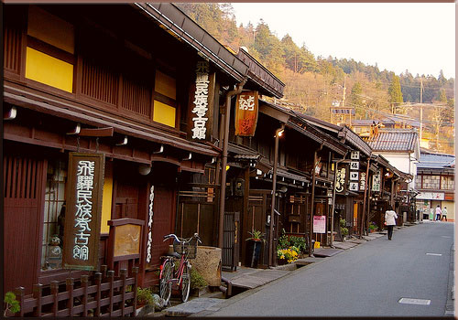
บ่าย นำท่านชม ทาคายาม่า จินยะ อาคารรัฐบาลเก่าเมืองทาคายาม่า ปัจจุบันเป็นพิพิธภัณฑ์ให้บุคคลทั่วไปได้เข้าชม ซึ่งภายในอาคารหลังปัจจุบันนี้แบ่งเป็นหลายห้อง เช่น พื้นที่ส่วนห้องพัก ห้องครัว ห้องอาบน้ำ ห้องทำงาน และอีกมากมาย ในอดีตที่นี่เคยเป็นที่พำนักของท่าน คานาโมริ ผู้ปกครองเมืองทาคายาม่า ก่อนจะตกมาอยู่ภายใต้การ

ดูแลของโชกุน โทขุกาว่า ในปี ค.ศ.1692 ซึ่งได้ใช้อาคารหลังนี้เป็นที่ทำการรัฐบาลของตำบลในสมัยเอโดะ ไม่ว่าจะเป็นการป่าวประกาศของทางการและการเรียกเก็บภาษี จนเริ่มต้นในสมัยเมจิ จึงเปลี่ยนมาเป็นที่ทำการเขตแทน กระทั่งปี ค.ศ.1969 จากนั้น นำท่านชม ย่านเมืองเก่าซันมาชิชูจิ ที่ยังคงอนุรักษ์บ้านเรือนและสภาพแวดล้อม สมัยเอโดะไว้ได้เป็นอย่างดี เต็มไปด้วยบ้านเรือน ร้านค้าน่ารักๆ ชมการดำเนินชีวิตแบบดั้งเดิมที่ท่านจะต้องประทับใจ พร้อมเลือกชมและซื้อสินค้าพื้นเมืองและของที่ระลึกในสไตล์ญี่ปุ่นแท้ๆ อาทิ เหล้าสาเก ซุปมิโสะชิรุ ตุ๊กตาซารุโบะโบะ เป็นตุ๊กตาตามความเชื่อของคนโบราณสมัยก่อน ให้ท่านได้เพลิดเพลินกับบรรยากาศอันเก่าแก่แสนคลาสสิคตามอัธยาศัย จากนั้น นำท่านเดินทางเข้าสู่ที่พัก TAKAYAMA ASSOCIA HOTEL หรือเทียบเท่า
ค่ำ บริการอาหารค่ำ ณ ห้องอาหารของโรงแรม บริการท่านด้วย เมนูเทปันยากิ โดยทางร้านจะเลือกเนื้อ หรือเนื้อหมูที่คัดสรรมาอย่างดีจากฟาร์มชั้นนำ ที่ปรุงและเสิร์ฟท่านให้ได้ลิ้มชิมรสในสไตล์เทปันยากิ โดยจะมีพ่อครัวมาปรุงให้ท่านได้ทานกันอย่างเอร็ดอร่อย เสิร์ฟพร้อม ข้าว ขนมปัง ผัดผัก ซุปรสดี ตบท้ายด้วย ของหวาน ผลไม้ตามฤดูกาล หลังอาหารไม่ควรพลาดประสบการณ์ การอาบน้ำแร่ธรรมชาติเพื่อสุขภาพ โอนเซ็น (Onsen) น้ำแร่ในไสตล์ญี่ปุ่นให้ท่านได้พักผ่อนอย่างเต็มอิ่ม ชาวญี่ปุ่นเชื่อว่าน้ำแร่ธรรมชาตินี้มีส่วนช่วยเรื่อง โรคภัยไข้เจ็บและผิวพรรณเปล่งปลั่ง
วันที่หก ตลาดเช้าทาคายาม่า – ทดลองทำเส้นโซบะ – หมู่บ้านชิราคาวาโกะ – โตยาม่า
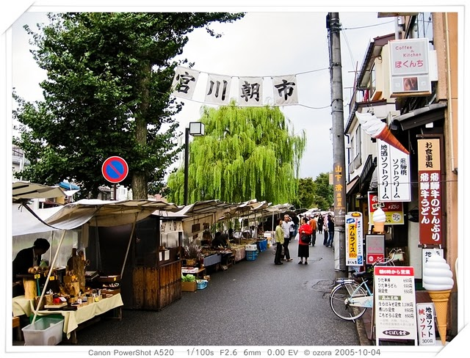
เช้า บริการอาหารเช้า ณ ห้องอาหารของโรงแรม จากนั้น นำท่านเดินทางสู่ ตลาดเช้าเมืองทาคายาม่า เชิญท่านสัมผัสกับบรรยากาศของตลาดเช้าริมแม่น้ำมิยากาว่า ซึ่งไหลผ่านกลางเมืองทาคายาม่า และเป็นแม่น้ำสายหลักที่หล่อเลี้ยงชาวเมืองทาคายาม่ามา นานกว่า 300 ปี ท่านจะพบเห็นวิถีการดำเนินชีวิตของคนญี่ปุ่นชาวพื้นเมืองด้วยการค้าขายสินค้านานาชนิด ไม่ว่าจะเป็นพืชผักหลากชนิด ผลไม้สดรสชาดหวานและอร่อย ผักดองเครื่องเคียงอาหารญี่ปุ่นอาหารพื้นเมืองที่ปรุงสดๆ และของที่ระลึกพื้นเมืองต่างๆ โดยตลาดเช้าเริ่มตั้งแต่ 7 โมงเช้าถึงเที่ยงวัน จากนั้น นำท่านชมการ สาธิตการทำโซบะด้วยมือ ตั้งแต่กรรมวิธีการนวดแป้ง จนกระทั่งกลายมาเป็นเส้นโซบะอันเหนียวนุ่มน่ารับประทานตามแบบฉบับชาวญี่ปุ่น และให้ท่านได้มีโอกาสลงมือทำเส้นโซบะด้วยมือของท่าน
กลางวัน บริการอาหารกลางวัน ณ ภัตตาคาร ให้ท่านได้อิ่มอร่อยกับเซ็ตโซบะ ด้วยเส้นโซบะที่ทำจากฝีมือของท่านเอง
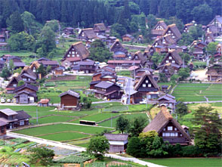
บ่าย นำท่านเดินทางสู่ หมู่บ้านชิราคาวาโกะ ซึ่งยังคงอนุรักษ์บ้านสไตล์ญี่ปุ่นขนานแท้ดั้งเดิม และยังได้รับเลือกจากองค์กรยูเนสโกให้เป็นมรดกโลก ในเดือนธันวาคม ค.ศ.1995

บ้านในสไตล์ กัสโช – สึคุริ จะมีความยาวประมาณ 18 เมตร ความกว้าง 10 เมตร โครงสร้างของบ้านสามารถรองรับหิมะ ที่ตกหนักในช่วงฤดูหนาวได้ดี และรูปร่างของหลังคา เหมือนกับสองมือของพระเจ้า จึงเรียกหมู่บ้านสไตล์นี้ว่า กัสโช มีผู้คนจากทั่วทุกมุมโลกหลั่งไหลไปชมความงาม ณ ที่แห่งนี้แต่ละปีไม่ต่ำกว่า 680,000 คนเลยทีเดียว จากนั้น นำท่านเดินทางสู่ เมืองโตยาม่า
ค่ำ บริการอาหารค่ำ ณ ภัตตาคาร บริการท่านด้วย บาร์บีคิว ปิ้งย่าง หลากหลายไปด้วย เนื้อสัน เนื้อติดมัน เนื้อหมู เนื้อไก่ ไส้กรอก สลัดผักนานาชนิด กิมจิแบบญี่ปุ่น พร้อมน้ำจิ้มบาร์บิคิวรสเด็ดต้นตำรับญี่ปุ่นแท้ๆ หรือจะเลือกอร่อย ถูกใจกับมุมอาหารจีนและญี่ปุ่นที่จะสลับเปลี่ยนตามฤดูกาล ไม่ว่าจะเป็นเกี๊ยวซ่า ติ่มซำ ไก่ทอด ปอเปี๊ยะทอด ข้าวหน้าแกงกระหรี่ ซุปข้น ซุปมิโสะ ผลไม้ตามฤดูกาล ให้ท่านเลือกสรรแบบไม่อั้น จากนั้น นำท่านเดินทางเข้าสู่ที่พัก ANA CROWNE PLAZA TOYAMA HOTEL หรือเทียบเท่า
วันที่เจ็ด แจแปน แอลป์ – เขื่อนคุโรเบะ – นากาโน่ – บุฟเฟ่ต์ขาปูยักษ์
เช้า บริการอาหารเช้า ณ ห้องอาหารของโรงแรม จากนั้น นำท่านเดินทางสู่ เจแปน แอลป์ ขึ้นกระเช้ารางไฟฟ้าสู่สถานี บิโจดัยระ ระยะทางประมาณ 1.3 กิโลเมตร ใช้เวลาประมาณ 7 นาที จากนั้น นำท่านนั่งรสบัสสู่ สถานีมูโรโดะ ระยะทางประมาณ 23 กิโลเมตร ใช้เวลาประมาณ 55 นาที จากจุดนี้เชิญท่านเก็บภาพความประทับใจกับบรรยากาศ ที่ล้อมรอบไปด้วย ยอดเขาหลายลูกรวมทั้งยอดเขาทาเทะยาม่าที่สวยงาม ด้วยความสูง 3,015 เมตร สูงเป็นที่ 2 รองจากภูเขาไฟฟูจิ และที่บริเวณนี้ท่านจะได้ตื่นตาตื่นใจกับ UNSEEN IN JAPAN “กำแพงหิมะ” ที่สูงตระหง่านกว่า 20 เมตร ให้ท่านได้สัมผัสอย่างใกล้ชิด และอิสระให้ท่านเพลิดเพลินกับการถ่ายรูปตามอัธยาศัย จากนั้น นำท่านเดินทางต่อด้วยการนั่งรถที่ขับเคลื่อนด้วยไฟฟ้าซึ่งวิ่งลอดอุโมงค์ ที่มีความยาว 3.6 กิโลเมตร ใช้เวลาประมาณ 10 นาที เพื่อนำท่านสู่ สถานีไดคันไบ ยอดเขาทะเทะยาม่าอีกฟากหนึ่งของภูเขาเดินทางสู่ยอดเขาให้ท่านเก็บภาพความประทับใจ ชมวิวทัวทัศน์อันสวยงามของเทือกเขาแอลป์ในประเทศญี่ปุ่น จากนั้น นำท่านเดินทางต่อด้วยกระเช้าขนาดใหญ่ ที่พิเศษคือไม่มีเสากลางรองรับสร้างความท้าทายให้ผู้ที่มาเยือนเจแปนแอลป์ได้ตื่นเต้นเร้าใจลงสู่ สถานีคุโรเบะไดระ
กลางวัน บริการอาหารกลางวัน ณ ภัตตาคาร บริการท่านด้วยเซ็ตเมนูอาหารญี่ปุ่น
บ่าย นำท่านนั่งกระเช้ารางไฟฟ้า ลอดอุโมงค์สู่ เขื่อนคุโรเบะ ซึ่งเป็นเขื่อนกั้นน้ำขนาดใหญ่ที่สุดของประเทศญี่ปุ่น ที่แห่งนี้มีสายรุ้งพาดผ่านตลอดปี ถูกโอบล้อมด้วยภูเขานับร้อยลูก ชมทัศนียภาพอันมหัศจรรย์ เขื่อนแห่งนี้มีความสูงถึง 186 เมตร และมีความกว้างถึง 492 เมตร ใช้เวลาในการก่อสร้างตั้งแต่เริ่มบุกเบิกจนเสร็จสิ้นประมาณ 45 ปี เฉพาะตัวเขื่อนใช้เวลาในการสร้าง 4 ปี นำท่านเดินเท้าข้ามสันเขื่อนเป็นระยะทางถึง 800 เมตร จากนั้น ต่อด้วยการนั่งรถที่ขับเคลื่อนด้วยพลังงานไฟฟ้าไม่ก่อให้เกิดมลภาวะที่เป็นพิษ ลอดอุโมงค์เข้าสู่สถานี โอกิซาว่า จากนั้น นำท่านเดินทางสู่ เมืองนากาโน่ เมืองแห่งต้นกำเนิดออนเซ็นเพื่อสุขภาพ ที่มีอายุกว่า 1,800 ปี และยังเคยใช้เป็นสถานที่จัดแข่งขันสกีระดับโลก จากนั้น นำท่านเดินทางเข้าสู่ที่พัก IKENOTAIRA RESORT HOTEL หรือเทียบเท่า
ค่ำ บริการอาหารค่ำ ณ ห้องอาหารของโรงแรม บริการท่านด้วย เมนูพิเศษ บุปเฟต์ขาปูยักษ์ พร้อมให้ท่านได้เลือกอิ่ม อร่อยกับเมนูหลากหลาย ไม่ว่าจะเป็น มุมสลัดผักสดนานาชนิด สเต๊กเนื้อ สเต๊กหมู สปาเก็ตตี้ แกงกะหรี่เนื้อ แซลมอนรมควัน เต้าหู้เย็น ไก่ทอดปรุงรส บล็อคเคอร์รี่ผัดชีส ผัดมะเขือยาวปรุงรส เต้าหู้ทรงเครื่อง ซุปมิโสะ ข้าวสวยร้อนๆ ของหวานและผลไม้ตามฤดูกาล และซอฟต์ดริ้งเติมไม่อั้น หลังอาหารไม่ควรพลาดประสบการณ์ การอาบน้ำแร่ธรรมชาติเพื่อสุขภาพ โอนเซ็น (Onsen) น้ำแร่ในไสตล์ญี่ปุ่นให้ท่านได้พักผ่อนอย่างเต็มอิ่ม ซึ่งชาวญี่ปุ่นเชื่อว่าน้ำแร่ธรรมชาตินี้มีส่วนช่วยเรื่อง โรคภัยไข้เจ็บและผิวพรรณเปล่งปลั่ง
วันที่แปด ล่องเรือหุบเขาเอนะเคียว – นาโกย่า – ปราสาทนาโกย่า – พิพิธภัณฑ์รถไฟ ชินคันเซ็น – ช้อปปิ้งย่านซาคาเอะ
เช้า บริการอาหารเช้า ณ ห้องอาหารของโรงแรม จากนั้น นำท่านเดินทางสู่ หุบเขาเอนะเคียว เกิดจากกัดเซาะแม่น้ำคิโซะ จนเกิดเป็นผาหินรูปร่างแปลกตาตลอดสองฝั่งแม่น้ำ นำท่าน ล่องเรือแม่น้ำคิโซะ เพื่อให้ท่านเพลิดเพลินกับทิวทัศน์ตลอดสองข้างทาง ที่เต็มไปด้วยต้นไม้ ที่จะท่านให้ท่านประทับใจไม่รู้ลืม
กลางวัน บริการอาหารกลางวัน ณ ภัตตาคาร ให้ท่านลิ้มลอง ข้าวหน้าปลาไหลย่างซอสแบบญี่ปุ่น อาหารขึ้นชื่อของย่านนี้ เครื่องเคียงเป็นผักดองญี่ปุ่น เสริฟพร้อมข้าวสวย และซุปมิโสะร้อนๆ
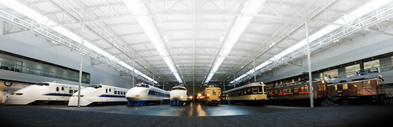
บ่าย นำท่านเดินทางสู่ เมืองนาโกย่า เมืองที่มีขนาดใหญ่เป็นอันดับ 4 ของประเทศญี่ปุ่น นำท่านเดินทางสู่ พิพิธภัณฑ์รถไฟ ชินคันเซ็น พิพิธภัณฑ์แห่งนี้ ท่านจะได้เรียนรู้เกี่ยวกับประวัติความเป็นมาของรถไฟชินคันเซ็น ซึ่งภายในจะจัดแสดงรถไฟต้นแบบในยุคแรกๆ และหัวรถักรไอน้ำ ที่ได้รับความนิยมในอดีต และมีการจัดแสดงให้เห็นถึง ความก้าวหน้าทางเทคโนโลยี รถไฟความเร็วสูง นอกจากนี้ ท่านยังสามารถทดลองขับรถไฟรุ่น N700 ซึ่งเป็นชินคันเซ็นรุ่นใหม่ล่าสุดอีกด้วย จากนั้น นำท่าน ช้อปปิ้งย่านซาคาเอะ ย่านช้อปปิ้งและแหล่งบันเทิงยามราตรี มีสินค้าแบรนด์เนมจากทั่วทุกมุมโลกมาวางขายที่ย่านนี้ นอกจากนี้ยังมี ห้างสรรพสินค้า ร้านอาหาร ที่บ่งบอกถึงความมีระดับ อิสระให้ท่านได้เลือกซื้อของที่ระลึกและของฝากคนทางบ้าน อาทิ ของแบรนด์เนม เสื้อผ้า เครื่องสำอาง สินค้าแฟชั่นต่างๆ เครื่องใช้ไฟฟ้า
ค่ำ บริการอาหารค่ำ ณ ภัตตาคาร บริการท่านด้วย บุฟเฟต์ชาบู ชาบู สไตล์ญี่ปุ่น เนื้อหมูสไลด์บางเฉียบที่คัดสรรอย่างดี ให้ทุกท่านได้ลิ้มลองรสชาติ ชาบูสไตล์ญี่ปุ่น พร้อมน้ำจิ้มรสเด็ด เสิร์ฟพร้อมกับข้าวสวยร้อนๆ และผักสดนานาชนิด ไม่ว่าจะเป็น ผักกาดขาว เห็ดเข็มทอง แครอท หัวหอม ตบท้ายด้วยน้ำซุปร้อนๆ จากหม้อชาบู ชาบู ที่มีรสชาติกลมกล่อมเข้ากันเป็นอย่างดี พิสูจน์ความอร่อยได้เต็มที่ไม่มีอั้น จากนั้น นำท่านเดินทางเข้าสู่ที่พัก NAGOYA KANKO หรือเทียบเท่า
วันที่เก้า นาโกย่า – กรุงเทพฯ
เช้า บริการอาหารเช้า ณ ห้องอาหารของโรงแรม จากนั้น นำท่านเดินทางสู่ สนามบินนาโกย่า
11.00 น. เหิรฟ้ากลับสู่ กรุงเทพฯ โดยสายการบินไทย เที่ยวบิน TG 645
15.00 น. ถึง สนามบินสุวรรณภูมิ กรุงเทพฯ โดยสวัสดิภาพ พร้อมความประทับใจมิรู้ลืม



อัตราค่าบริการ
ผู้ใหญ่ ท่านละ 92,900.- บาท
เด็ก อายุต่ำกว่า 12 ปี (พักกับ ผู้ใหญ่ 2 ท่าน ... มีเตียงเสริม) ท่านละ 89,900.- บาท
เด็กอายุต่ำกว่า 12 ปี (พักกับ ผู้ใหญ่ 2 ท่าน ... ไม่มีเตียงเสริม) ท่านละ 85,900.- บาท
พักเดี่ยวเพิ่ม ท่านละ 14,900.- บาท

- ในการเดินทางแต่ละครั้งจะต้องมีจำนวนผู้เดินทางผู้ใหญ่ตั้งแต่ 15 ท่านขึ้นไป
- ในกรณีที่ออกตั๋วแล้ว ลูกค้ายกเลิกการเดินทาง จะไม่สามารถรีฟันด์ตั๋วได้ เนื่องจากเงื่อนไขของสายการบิน
- ราคานี้อาจมีการเปลี่ยนแปลง หากมีการเรียกเก็บค่าธรรมเนียมน้ำมันเพิ่มจากสายการบิน
- สำหรับท่านผู้โดยสารที่มีตั๋วเครื่องบินเอง ทางบริษัทฯ ไม่สามารถยื่นวีซ่ากรุ๊ปให้ได้ (เป็นกฎสถานฑูต ฯ)
- วีซ่ากรุ๊ปจะต้องยื่นวีซ่าพร้อมกันทั้งกรุ๊ป และจะใช้เวลาประมาณ 07 – 12 วัน ในการเตรียมเอกสารและยื่นวีซ่า

อัตรานี้รวม
- ค่าตั๋วเครื่องบินไป – กลับ ชั้นนักทัศนาจร ตามเส้นทางและสายการบินที่ได้ระบุไว้ในรายการ
- ค่าภาษีสนามบินตามที่ได้ระบุไว้ในรายการ
- ค่าวีซ่าเข้าประเทศญี่ปุ่น
- ค่าที่พัก ห้องละ 2 ท่านหรือ 3 ท่าน กรณีมาไม่ครบคู่และไม่ต้องการพักเดี่ยว ตามโรงแรมที่ระบุไว้ในรายการหรือที่พักระดับเดียวกัน
- ค่าอาหารทุกมื้อ ค่าเข้าชมสถานที่ และ ค่ายานพาหนะทุกชนิด ตามที่ได้ระบุไว้ในรายการ
- ค่าขนกระเป๋าเดินทางท่านละ 1 ใบน้ำหนักไม่เกิน 20 กก.
- ค่าประกันอุบัติเหตุระหว่างการเดินทาง

อัตรานี้ไม่รวม
- ค่าภาษีมูลค่าเพิ่ม 7 % และ ภาษีหัก ณ ที่จ่าย 3 %
- ค่าทำหนังสือเดินทาง
- ค่าใช้จ่ายส่วนตัวที่ไม่ระบุไว้ในรายการ เช่น ค่าโทรศัพท์, ซักรีด
- ค่าทิปมัคคุเทศก์ท้องถิ่น, พนักงานขับรถ, พนักงานโรงแรม, ร้านอาหาร ฯลฯ
- ค่าอาหารตามรายการที่ระบุว่าอิสระ

เงื่อนไขในการจอง
- ชำระมัดจำในวันที่จอง ที่นั่งละ 10,000 บาท ส่วนที่เหลือชำระทั้งหมดอย่างน้อย 20 วันก่อนเดินทาง หากพ้นกำหนดนี้ถือว่าท่านสละสิทธิ์ในการจองทัวร์โดยอัตโนมัติ

กรณียกเลิกหรือเลื่อนการเดินทาง
- กรุณาแจ้งให้ทางบริษัทฯ ทราบไม่น้อยกว่า 30 วันก่อนเดินทาง บริษัทฯจะคืนเงินให้ทั้งหมด
- แจ้งภายใน 29 วันแต่ไม่น้อยกว่า 21 วัน ก่อนการเดินทาง บริษัทฯจะเก็บค่าใช้จ่ายท่านละ 10,000 บาท
- แจ้งภายใน 20 วันแต่ไม่น้อยกว่า 10 วัน ก่อนการเดินทาง บริษัทฯจะเก็บค่าใช้จ่าย 50 % ของราคาทัวร์
- แจ้งน้อยกว่า 10 วัน ก่อนการเดินทาง บริษัทฯขอสงวนสิทธิ์ที่จะไม่คืนเงินไม่ว่าบางส่วนหรือทั้งหมด
- ระหว่างการเดินทางหากท่านไม่ได้ท่องเที่ยวพร้อมคณะหรือถอนตัวออกจากคณะถือว่าสละสิทธิ์ไม่อาจเรียกร้องเงินหรือส่วนบริการที่ขาดไปได้
- หากท่านถูกเจ้าหน้าที่ตรวจคนเข้าเมืองของประเทศนั้นๆปฏิเสธการเข้า – ออกเมืองถือเป็นเหตุผลทางการเมืองและดุลพินิจของเจ้าหน้าที่ตรวจคนเข้าเมืองประเทศนั้นๆ ซึ่งอยู่นอกเหนืออำนาจและความรับผิดชอบของทางบริษัทฯ จึงขอสงวนสิทธิ์ที่จะไม่คืนเงินไม่ว่าบางส่วนหรือทั้งหมด
- บริษัทฯขอสงวนสิทธิ์ที่จะไม่รับผิดชอบต่อค่าใช้จ่ายใดๆในกรณีเกิดเหตุสุดวิสัย เช่น การยกเลิกหรือล่าช้าของสายการบิน / ภัยธรรมชาติ / การจราจล / เหตุการณ์ทางการเมืองและของสูญหายตามสถานที่ต่างๆซึ่งอยู่เหนือการควบคุมของบริษัทฯ
- กรณียกเลิกการเดินทางภายหลังจากได้วีซ่าแล้ว ทางบริษัทฯขอสงวนสิทธิ์ในการแจ้งสถานฑูตฯ เรื่องวีซ่าของท่าน เพื่อให้อยู่ในดุลยพินิจของสถานฑูตฯ เนื่องจากการขอวีซ่าในแต่ละประเทศ จะถูกบันทึกไว้เป็นสถิติในนามของบริษัทฯ
- บริษัทฯ ขอสงวนสิทธิ์ยกเลิกการเดินทาง ในกรณีที่ไม่สามารถทำกรุ๊ปได้อย่างน้อย 15 ท่าน และหรือ ผู้ร่วมเดินทางในคณะไม่สามารถผ่านการพิจารณาวีซ่าได้ครบ 15 ท่าน ซึ่งในกรณีนี้ ทางบริษัทฯ ยินดีคืนเงินให้ทั้งหมดโดยหักค่าธรรมเนียมวีซ่า หรือ จัดหาคณะทัวร์อื่นให้ ถ้าต้องการ

หมายเหตุ
บริษัทขอสงวนสิทธิ์ที่จะเปลี่ยนแปลงรายการตามความเหมาะสมทั้งนี้ขึ้นอยู่กับการเปลี่ยนแปลงของสายการบิน สภาพทางการเมือง ภัยทางธรรมชาติ แต่ยังคงจะรักษามาตรฐานการบริการและยึดถือผลประโยชน์ของผู้เดินทางเป็นสำคัญ (ราคาดังกล่าวข้างต้นสามารถเปลี่ยนแปลงได้ตามความเหมาะสม ทั้งนี้ขึ้นอยู่กับสภาวะค่าเงินบาทที่ไม่คงที่และกรณีที่สายการบินมีการเรียกเก็บค่าน้ำมันเพิ่มเติมจากราคาที่กำหนดไว้)

พิเศษจากเรา
- ราคาที่นำเสนอพิเศษสุดกว่าที่อื่น แต่มากด้วยคุณภาพกว่ามากมาย
- มีการชี้แนะสินค้าที่ควรซื้อให้ในราคาถูก ๆ ไม่มีจุดประสงค์ในการพาไปเชือดเหมือนทัวร์ทั่วไป
- เราแจกหมวก ให้คนละ 1 ใบ
- แจกกระเป๋าใส่ดินสอปากกาให้ 1 ใบ
- แจก ยาหม่องน้ำ ให้ 1 ขวด
- แจก พัดมือถือ คนละ 1 อัน 555

สนใจในการจอง
โอนเงินมัดจำ ในการจอง ทัวร์ คนละ 10,000 บาท
ชำระส่วนที่เหลือให้หมดก่อน 15 วัน ของวันเดินทาง
โอนมาที่ ธนาคารใด ธนาคารหนึ่ง ในนาม สมปอง เจนชัยจิตรวนิช
ธนาคาร กรุงศรีอยุธยา สาขา สี่แยกวังหิน บัญชีกระแสรายวัน เลขที่บัญชี 2140013280
ธนาคาร กสิกรไทย สาขา รัชดา-ห้วยขวาง ในบัญชีกระแสรายวัน เลขที่บัญชี 089-1069251
ธนาคาร ไทยพาณิชย์ สาขาย่อย เซ็นทรัลปิ่นเกล้า บัญชี ออมทรัพย์ เลขที่ 183-2 10718-9
ธนาคาร กรุงเทพ สาขาย่อย เซ็นทรัล ปิ่นเกล้า บัญชีออมทรัพย์ เลขที่ 095-0-20209-3

หลังการโอนเงิน
กรุณา ส่งหลักฐานต่างๆ ที่แจ้งไว้ด้านล่างนี้ มาที่............
- Fax 02-9481866
- หรือ สแกนหลักฐาน ส่งมาที่ อีเมล์ jenchai624@hotmail.com
- สำเนาการโอนเงิน
- เบอร์โทรติดต่อกลับ ของ ผู้จอง และเพื่อนร่วมทาง
- กำหนดวันเดินทาง / ทริปที่ไป / วันเดินทาง
- หากไปต่างประเทศ ขอสำเนาพาสปอต
- สำเนาบัตรประชาชน กรณี ยังไม่มีพาสปอตในขณะนั้น ( ใช้ในการจองตั๋วเครื่องบิน )

สมปอง ทัวร์ /
ใบอนุญาตประกอบธุรกิจการท่องเที่ยว เลขที่ 11 / 05588
Website : www.programtour.com
Email : jenchai624@hotmail.com
Chat : msn : jenchai624@hotmail.com
Chat : Skype : jenchai624
Office 1 : : ตลิ่งชัน 02-8867018-9
Office 2 : รามอินทรา : 02-9481866
Mobile : ไทย : 089-9246304, 087-5149753,
Mobile : เวียดนาม : 091-6003612

